ACTA NÚMERO CUARENTA Y UNO- En el local de sesiones de la Alcaldía Municipal de la ciudad de Cacaopera, Departamento de Morazán a las ocho horas del día VEINTISEIS DE NOVIEMBRE DEL AÑO DOS MIL TRECE, constituidos en sesión Extraordinaria los suscritos miembros del Concejo Municipal señor Lorenzo de Jesús Canales Benítez, Alcalde Municipal; señor José Elías González Amaya, Síndico Municipal; señora Dolores Josefina Molina, Primera Regidora Propietaria; Señor José Ramiro Cortez Argueta, Segundo Regidor Propietario señor Ovidio Alcides Fuentes, Tercer Regidor Propietario; señora Marina del Carmen Ramírez de Argueta, Cuarta Regidora Propietaria; señor Gerardo Martínez Pérez, Quinto Regidor Propietario; señor José Mauro González Amaya; Sexto Regidor Propietario; señor José Santos Victorino Díaz Díaz, Primer Regidor Suplente; señorita Julieta Arely Amaya Hernández, Segunda Regidora Suplente señora María Magdalena Ortiz Sánchez, Tercera Regidora Suplente; señor José Oscar Mendoza Fuentes, Cuarto Regidor Suplente; y Rubén Darío Argueta González, Secretario Municipal. Abierta la sesión por el señor Alcalde Municipal, se procedió a darle lectura a la agenda propuesta y al Acta Anterior las cuales fueron aprobadas y firmadas sin modificaciones, seguidamente el Concejo en uso de sus facultades Constitucionales y legales procedió al desarrollo de los puntos de agenda de los cuales toma los Acuerdos que a continuación se detallan: ACUERDO NUMERO UNO: El Concejo Municipal en uso de las facultades legales que el Código Municipal les confiere en su Art. 30 numeral 9 considerando que El informe de La evaluación realizada por la Comisión de Evaluación de oferta para la contratación del consultor que realizará y a la No objeción del consultor de proyecto PFGL-BM de fecha 21 de Noviembre de 2013, Este Concejo ACUERDA Adjudicar al Consultor Rafael Benavides Echeverría, consultoría de “FORMULACION DEL PLAN DE GESTION DE RIESGO DE DESASTRES, MUNICIPIO DE CACAOPERA”, por un monto de OCHO MIL DOLARES ($8,000.00 en un plazo de ejecución de CIENTO SESENTA Y CINCO días calendario, COMUNIQUECE. ACUERDO NÚMERO DOS: El Concejo Municipal en uso de las facultades legales que el Código Municipal les confiere en su Art. 3 numeral 3, y considerando que se dará inicio al proyecto “FORMULACION DEL PLAN DE GESTION DE RIESGO DE DESASTRES, MUNICIPIO DE CACAOPERA”, y de conformidad al Art. 82 Bis de la Ley de Adquisiciones y Contrataciones de la Administración Pública LACAP, este Concejo ACUERDA: Nombrar al señor Gerardo Martínez Pérez, Concejal Propietario; como Administrador de Contrato, para el proyecto “FORMULACION DEL PLAN DE GESTION DE RIESGO DE DESASTRES, MUNICIPIO DE CACAOPERA”, COMUNIQUESE. ACUERDO NÚMERO TRES: El Concejo Municipal de la ciudad de Cacaopera, Departamento de Morazán, CONSIDERANDO: a) Que se ha tenido a la vista la solicitud formulada por parte de Julieta Arely Amaya Hernández, quien actualmente se desempeña como segunda Regidora Suplente, de esta Alcaldía Municipal, relacionada a que se le conceda permiso para poder optar a la Beca Parcial del 75% ofrecida por el Proyecto de Fortalecimiento de Gobiernos Locales (PFGL), para cursar el Diplomado Liderazgo en Gestión Municipal en la Universidad Gerardo Barrios, la cual tiene una duración de siete meses iniciando el veintitrés de noviembre de 2013 y finalizando 14 de junio de 2014. En la documentación enviada por el PFGL, se hace ver que dentro de los requisitos para poder optar a dicha Beca Parcial, se encuentra la presentación del correspondiente Acuerdo Municipal donde se autorice el otorgamiento del permiso de horas laborales para estudiar, su estabilidad laboral y el compromiso de apoyar a la segunda regidora suplente con el 25% complementario de la Beca Parcial. Por lo que este Concejo Municipal, ACUERDA: I) Concederle el permiso solicitado de horas laborales a Julieta Arely Amaya Hernández, quien se desempeña como segunda Regidora Suplente, de esta Alcaldía Municipal, para que pueda dedicarle el tiempo y horario propuesto por la Universidad para la realización de los estudios en un periodo de siete Meses iniciando el veintitrés de noviembre de 2013 y finalizando 14 de junio de 2014. II) Apoyar con el complemento del 25% equivalente a CIENTO SETENTA Y CINCO DÓLAR ($175.00), de la Beca Parcial a la segunda Regidora Suplente Julieta Arely Amaya Hernández Comprometiéndose esta Municipalidad a pagar puntualmente a la Universidad Gerardo Barrios de acuerdo al calendario de pagos establecido para tal fin. De existir atrasos con el pago, asumir financieramente los recargos establecidos por la Universidad. III) Adquirir el compromiso y, según lo establecido en la Ley de la Carrera Administrativa Municipal garantizarle a la empleada beneficiaria de la Beca Parcial PFGL, su estabilidad en el cargo. De esta forma esta Municipalidad se compromete a dar cumplimiento a lo establecido en dicha Ley en lo que se refiere a la capacitación permanente, la estabilidad en el cargo y la posibilidad de ascensos y traslados. CERTIFIQUESE. ACUERDO NÚMERO CUATRO: El Concejo Municipal en uso de las facultades legales que el Código Municipal les confiere en su Art. 30 numeral 14, y considerando que se han finalizado el proyecto “Ambientación, Señalización, Equipamiento y Cambio de Techo en UACI, Contabilidad y sala de reuniones de la Alcaldía Municipal de Cacaopera, Morazán”; en tal sentido este Concejo ACUERDA: a) Liquidar las cuentas corrientes “Ambientación, Señalización, Equipamiento y Cambio de Techo en UACI, Contabilidad y sala de reuniones de la Alcaldía Municipal de Cacaopera, Morazán”; Según cuenta corriente número 200530467, con un saldo de DOCIENTOS OCHENTA Y SEIS DOLARES CON ONCE CENTAVOS DE DÓLAR ($286.11); b) Depositar el saldo existente en la cuenta anteriormente expresada en la cuenta corriente número 200721215, correspondiente al FODES 75%, del Banco América Central; c) Facultase a la Tesorera Municipal a efecto de que realice los trámites correspondientes para la liquidación de la cuenta anteriormente expresada, COMUNIQUESE. ACUERDO NÚMERO CINCO: El Concejo Municipal en uso de las facultades legales que el Código Municipal les confiere en su Art. 4 numeral 18, y considerando la solicitud presentada por el Equipo Pastoral, de Caserío Copinol, Cantón Ocotillo, de esta jurisdicción a efecto de que esta municipalidad les colabore con pólvora, para la celebración de sus fiestas patronales en honor a la Patrona Inmaculada Concepción, en tal sentido este Concejo ACUERDA: a) Contribuir con el aporte de tres docenas de Cohetes, dos docena de morteros, para la celebración de las fiestas patronales del Caserío Copinol, Cantón Ocotillo, de esta Jurisdicción; b) Facultase a la Unidad de Adquisiciones y Contrataciones Institucional, a efecto de que realice la compra anteriormente expresada, COMUNIQUESE. ACUERDO NÚMERO SEIS: El Concejo Municipal en uso de las facultades legales que el Código Municipal les confiere en su Art. 4 numeral 18, y considerando la solicitud presentada por el Equipo Pastoral, Cantón Sunsulaca, de esta jurisdicción a efecto de que esta municipalidad les colabore con pólvora, para la celebración de sus fiestas patronales en honor a la Patrona Virgen de Guadalupe, en tal sentido este Concejo ACUERDA: a) Contribuir con el aporte de dos docenas de Cohetes, una docena de morteros, para la celebración de las fiestas patronales del Cantón Sunsulaca, de esta Jurisdicción; b) Facultase a la Unidad de Adquisiciones y Contrataciones Institucional, a efecto de que realice la compra anteriormente expresada, COMUNIQUESE. ACUERDO NÚMERO SIETE: El Concejo Municipal en uso de las facultades legales que el Código Municipal les confiere en su Art. 30 numeral 23, relacionado con el Art. 119, del mismo Código, y teniendo a la vista copia del acta de restructuración de la Asociación de Desarrollo Comunal Las Golondrinas (ADESCOLG) del Caseríos Yancolo Cantón Agua blanca, Municipio de Cacaopera, Departamento de Morazán, de fecha dieciocho de noviembre de dos mil trece, en tal sentido este Concejo ACUERDA: Aprobar la reestructuración de la Asociación de Desarrollo Comunal Las Golondrinas (ADESCOLG) del Caseríos Yancolo Cantón Agua blanca, Municipio de Cacaopera, Departamento de Morazán; quedando estructura de la siguiente manera:
Presidente: David Pérez Gómez
Vice Presidente: José Santos Pérez
Secretario: Juan Antonio Ortiz
Pro secretario: Santos Ramón Luna
Síndica: María Patrona Ramírez
Tesorero: Juan Beltrán Gómez Ortiz
Pro- Tesorera: Lorenza González
Primero Vocal: Calixto Luna Gómez
Segundo Vocal: María Carmen Guevara
Tercer Vocal: Santos Pastora Luna
Cuarto Vocal: Santos Timotea Luna.
Esta Junta Directiva estará en funciones según lo dispuesto en sus respectivos estatutos. CERTIFIQUESE. ACUERDO NÚMERO OCHO: El Concejo Municipal en uso de las facultades legales que el Código Municipal les confiere en su Art. 30 numeral 9, ACUERDA: Adjudicar la compra de cuatro baterías de poste 120AMP, para el Rodo Compactador y Retroexcavadora, propiedad municipal, a la ESTACIÓN DE SERVICIO LOS OLIVOS, S.A. DE C.V., por la cantidad total de TRESCIENTOS NOVENTA Y TRES DOLARES CON NOVENTA Y DOS CENTAVOS DE DÓLAR ($393.92), seguidamente facultase a la Tesorera Municipal a efecto de que realice el pago correspondiente de la cuenta de maquinaria, COMUNIQUESE. ACUERDO NÚMERO NUEVE: El Concejo Municipal en uso de las facultades legales que el Código Municipal les confiere en su Art. 30 numeral 9, ACUERDA: Adjudicar la compra de uniformes para el personal municipal permanente, en la forma siguiente, la compra de pantalones PIERRE CARDIN, a la empresa CENTRO DE TELAS, S.A. DE C.V., por el precio de TREINTA Y UN DOLARES CON NOVENTA Y SEIS CENTAVOS DE DÓLAR ($31.96), cada uno; y a GLORIA DEPORTES, la compra de camisas Oxford y camisas polo con el logo bordado, por el monto total de UN MIL SEIS DOLARES CON SETENTA Y CINCO CENTAVOS DE DÓLAR ($1,006.75), así mismo facultase a la Tesorera Municipal a efecto de que realice el pago correspondiente de los fondos propios municipales, COMUNIQUESE. ACUERDO NÚMERO DIEZ: El Concejo Municipal en uso de las facultades legales que el Código Municipal les confiere en su Art. 30 numeral 9, ACUERDA: Adjudicar la compra de Cal Hidratada Holcasa, a la Agroferretería Los Tres Hermanos, al precio de $5.50 cada bolsa; la compra de Uniformes Deportivos a la empresa GLORIA DEPORTES, al precio de CIENTO TREINTA Y UN DOLARES CON OCHENTA Y OCHO CENTAVOS DE DÓLAR ($131.88), cada juego; la compra de trofeos para primeros, segundos y terceros lugares a la empresa TOROGOZ, S.A. DE C.V., por la cantidad de CIENTO TREINTA Y CINCO DOLARES CON SESENTA CENTAVOS DE DÓLAR ($135.60), y servicio de arbitraje al señor Ever Alberto Sánchez Pérez, por la cantidad de total de CINCUENTA 00/100 DOLARES ($50.00) incluye impuesto sobre la RENTA; los Servicio de Arbitraje para el día 30 de noviembre al señor Julio Cesar Ortez Umaña, por la cantidad de VEINTISIETE 80/100 DOLARES ($27.80), precio incluye impuesto sobre la RENTA, los Servicios Profesionales de Arbitraje para final de Torneo Masculino y Femenino, los días 21 y 27 de diciembre al señor Walter Argueta, por el precio total de TRESCIENTOS DOLARES ($300.00), en el marco del desarrollo del proyecto Desarrollo de Torneo de Futbol Masculino y Femenino, para promover el Deporte, la Recreación y Prevención de la Violencia en el Municipio de Cacaopera, año 2013, seguidamente facultase a la Tesorera Municipal a efecto de que realice los pagos correspondientes, COMUNIQUESE. ACUERDO NÚMERO ONCE: El Concejo Municipal en uso de las facultades legales que el Código Municipal les confiere en su art. 91, ACUERDA: Autorizase a la Tesorera Municipal a efecto de erogar de la cuenta de fondos propios municipales la cantidad de TRESCIENTOS SETENTA 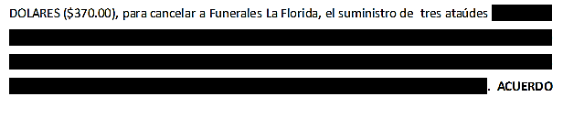NÚMERO DOCE: El Concejo Municipal en uso de las facultades legales que el Código Municipal les confiere en su Art. 91, ACUERDA: Autorizase a la Tesorera Municipal, a efecto de que cancele la cantidad de MIL SEISCIENTOS DIECISEIS DOLARES CON NOVENTA Y DOS CENTAVOS DE DOLAR ($1,616.92), Al INGENIERO JORGE HUMBERTO VIDES MENJIVAR, en concepto de pago por formulación de Carpeta Técnica del proyecto“ Introducción de Energía Eléctrica en Caserío La Guacamayita Cantón Agua Blanca, Cacaopera, Morazán.”, eróguese fondos de la cuenta Servicios Profesionales, COMUNIQUESE. ACUERDO NÚMERO TRECE: El Concejo Municipal en uso de las facultades legales que el Código Municipal les confiere en su Art. 30 numeral 9, ACUERDA: Adjudicar el suministro de almuerzos para las personas participantes en Clausura del Taller de Cocina impartido por la Alcaldía municipal en coordinación con Ciudad Mujer, a la señora Sonia Dorivel González, por el precio de DOS DOLARES CON CINCUENTA CENTAVOS DE DÓLAR ($2.50) cada almuerzo, seguidamente facultase a la Tesorera Municipal a efecto de que realice el pago correspondiente, COMUNIQUESE.- No habiendo más que hacer constar se da por terminada la presente acta, ratificamos su contenido y firmamos.
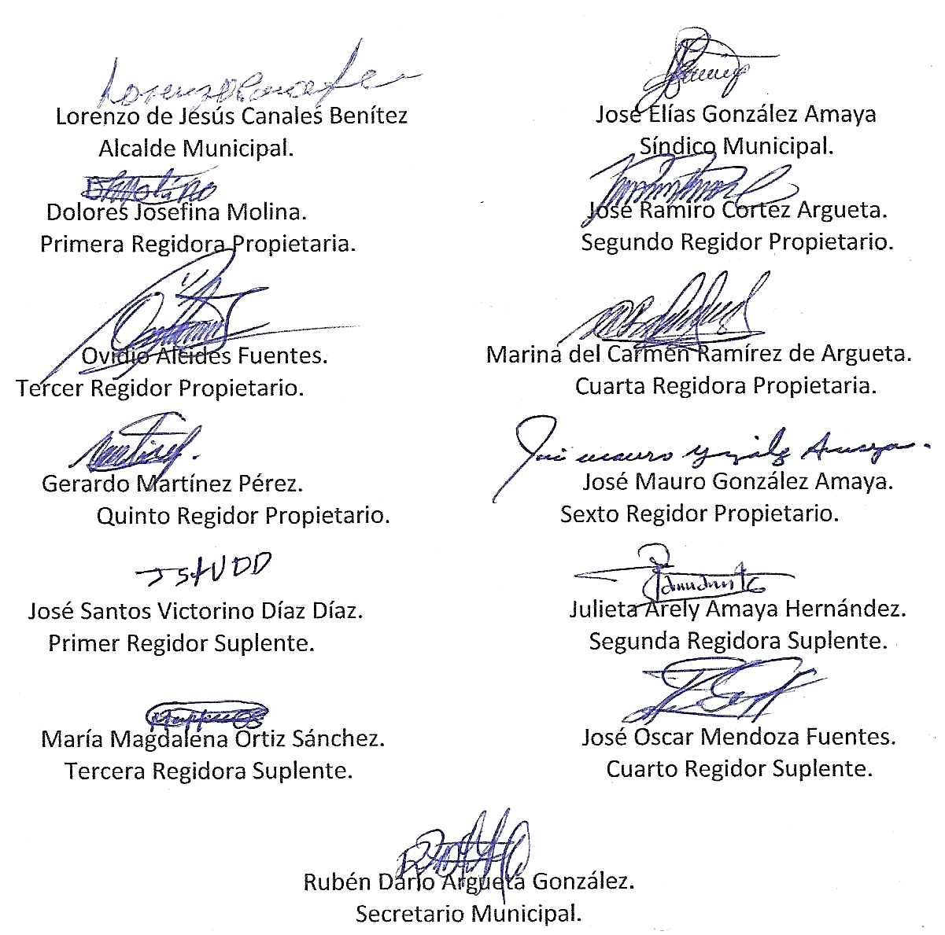
Nota: Versión pública de la presente acta en vista que contiene información confidencial, de conformidad al artículo 30 de la Ley de Acceso a la Información Pública.

